附件1：

2025装配式高效机房工程技术论坛
暨中国设备管理协会装配式机电工程委员会成立大会
报名回执表
时间：2025年7月9~10日 地点：北京
单位名称 |  |  |  |  |  | 参会人数 |  |  |  | 人
单位地址 |  |  |  |  |  | 邮政编码
联系电话 |  |  | 联系人 |  |  |  | 手 机
单位网址 |  |  | E-mail
参 会 人 员 | 序 | 姓 名 | 性 别 | 职 称 |  |  |  |  | 职 务 |  |  | 电话
 | 1
 | 2
 | 3
 | 4
 | 5
代 订  住 宿 | 单人间____间  入住时间： 月 日  离店时间： 月 日 |  |  |  | 双人间____间  入住时间： 月 日  离店时间： 月 日
注明：1.住宿费450元～550/间•天（含早餐）；
2.北京（具体地点另行通知）
我单位决定派代表 名参加“2025装配式高效机房工程技术论坛暨中国设备管理协会装配式机电工程委员会成立大会”，会议费用共计￥ 元（人民币）将于 月 日通过 □对公 □微信 □支付宝 方式支付！
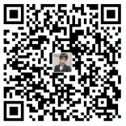
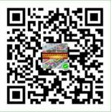
对公付款账号（汇款用途：会议费）： 微信付款码 支付宝付款码
收款单位：筑工网云（北京）科技有限公司
单位账号：110061036018800019636
开 户 行：交通银行北京马连道支行 备注（扫码付款请注明：单位简称+姓名）
请参会人员务必于2025年7月5日17:00前将报名回执表和开票信息发送至会务组邮箱：cnpbi2020@126.com，以便安排食宿和开具发票！会务组电话：15801374856

